קיצורי מקשי מקלדת לתוכנת FUSION
1
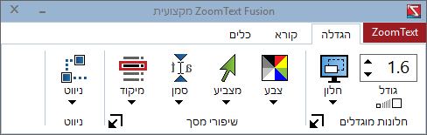

2 3 4
- לשוניות זומטקסט, הגדלה, קורא, כלים. | - חלונות מוגדלים.
- שיפורי מסך. | - ניווט.
לשימוש במקש Caps Lock לחץ מהר פעמיים על המקש.
פקודות לתצוגה | צירוף מקשי מקלדת
שחזר חלונית בקרת שליטה  מזער חלונית בקרת שליטה | Caps Lock + Control + U  Escape
הגדל תצוגה  הקטן תצוגה  * שימוש בגלגלת העכבר | חץ למעלהCaps Lock +  חץ למטהCaps Lock +  Caps Lock +Shift + גלגל עכבר
הפעל / בטל זמנית את התוכנה | Caps Lock + Control + Enter
עבור להגדלה x1 | Caps Lock + Enter
שיפור צבעים | Caps Lock + C
הפעל / בטל סמן מיקוד | Caps Lock + F
הפעל / בטל מאתר הגדלה | Caps Lock + O
שיפור סמן עכבר | Caps Lock + P
שיפור סמן עריכה | Caps Lock + R
שינוי מראה גופן | Caps Lock + X
שינוי חלונות הגדלה | Caps Lock + Z
דלג על הפקודה הבאה | Ctrl + Alt + Shift + P

לשונית קורא השולטת על אפשרויות הדיבור
5
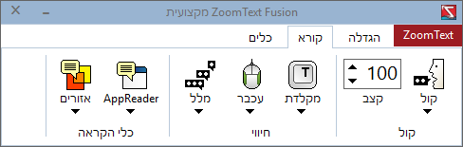

6 7 8
- לשונית קורא. | - קול (הגדרת תכונות).
- חיווי (עכבר , מקלדת , מלל) | - כלי הקראה (סימון להקראה)
פקודות להקראה | צירוף מקשי מקלדת
דיבור מלא / לפי דרישה / השתק  *לפי דרישה-המשתמש יוזם הקראה. | Insert + Space ולאחר מכן S
הקרא שורה | חץ למעלהInsert +
הקרא ממיקום הסמן עד סוף הטקסט | חץ למטהInsert +
הכרז על כותרת חלון נוכחי | Insert + T
קרא תוכן חלון | Insert + B
קרא שורת מצב חלון נוכחי | Insert + Page Down
האץ מהירות דיבור שפה ראשית  האט מהירות דיבור שפה ראשית | Control + Alt + Page up  Control + Alt + Page down
מעבר בין סוגי הקראת העכבר | Insert + Space ולאחר מכן E  לחץ O לכיבוי / הפעל  לחץ L להקראת שורה  לחץ W להקראת מילה
מעבר בין סוגי משוב ממקלדת | Insert + 2
עצור שטף דיבור | Control
הצג רשימת כותרות | Insert + F6
הצג רשימת קישורים | Insert + F7
הצג חלונות פתוחים | Insert + F10
הצג את הסמלים במגש המערכת | Insert + F11
הפעלה או ביטול מצב ניווט | Insert + Z

